麻姑仙坛记

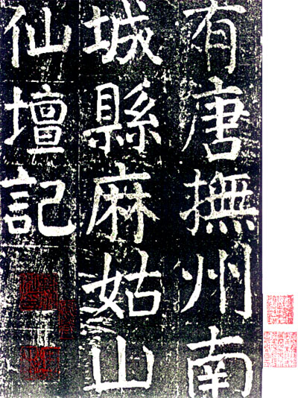
上海博物馆藏戴熙跋本（大字本）
颜真卿书于大历六年(771年)四月，时年六十三岁。拓本。楷书，文一篇。全称《有唐抚州南城县麻姑山仙坛记》。是颜真卿晚年重要作品。
大历六年(771年)，颜真卿在抚州刺史任上，正值其仕途失意之际，故时有问道向禅之心。当年四月游览南城县麻姑山并撰文记述麻姑得道成仙之事，即是此时心情的反映。
据今人张彦生《善本碑帖录》称：所使拓本为横刻帖本，传宋时有原墨迹木刻本。碑刻原在江西建昌府南城县西南二十二里山顶。今已无原碑拓传世。传此帖本有大、中、小三种，因原石均佚，故难寻佳本。据载，宋刻帖本就有张之洞、何子贞、端方、罗振玉藏本和戴熙、赵子谦跋本等数种，可见此刻帖传世情况的复杂。
今人马子云《碑帖鉴定》称：闻何绍基(子贞)藏宋拓本，后为颜韵伯藏，现不知为何人所藏。又称原石为雷火所破，元建昌知府梁伯达重建。然元刻本今也罕见。以后又有唐晏云本，忠义堂何氏本、黄氏本，惟唐氏刻本最善，何氏本最劣。《校碑随笔》云：上海原石石印本，即罗振玉所藏，有张廷济跋，现也不知存于何处。
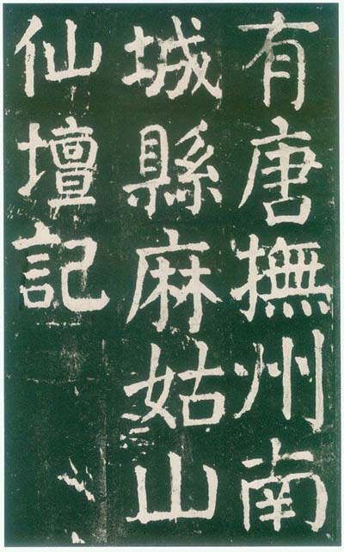
台北故宫博物院藏明拓翻刻本（大字本）
注：据王昶《金石萃编》引明藩益王重刻碑跋文中记载，他曾广访宋拓，命良工精刻之，故世传所谓宋拓者实为明人翻刻，是册故宫博物院所藏之明翻刻明拓本，原为南皮张之洞家藏本，后归朱翼庵，现藏台北故宫博物院。
大字本，拓本。字径约5厘米，现存两种善本：其一为明藩益王朱祜滨重刻本，书法端严整肃(见上，藏于台北故宫博物院)；其二为清戴熙跋本的影印本(见上，藏上海博物馆)，点画清晰，极少漫漶。
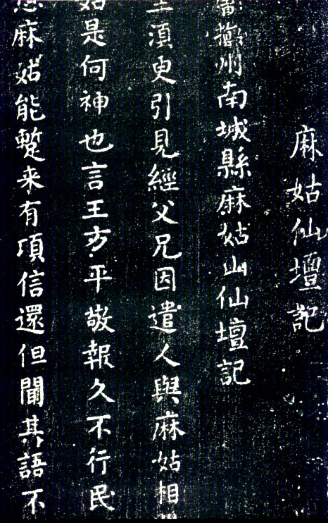
中字本
中字本，拓本。字径近2厘米。首见南宋留元刚《忠义堂帖》， 现藏浙江省博 物馆。历来金石家著录，均言大、小字本，未及于中字本。元明时期未见重视，清 代有多种翻刻中字本行世，已无足观。
小字本，拓本。字径1厘米左右。凡46行，901字。据张彦生《善本碑帖录》， 宋刻帖不见收入小字本。明刻《停云馆帖》始收入，世传以南城刻本为贵。最早拓 本为上海郭若愚藏本，石完整，字清晰，入藏北京故宫博物院。
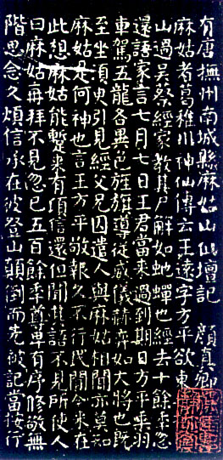
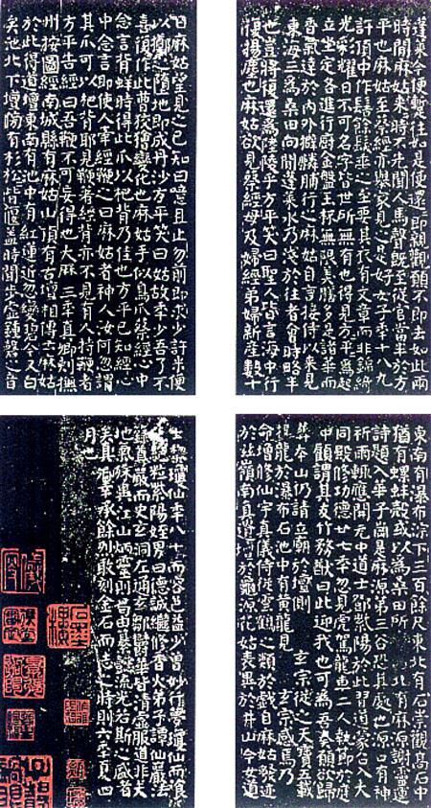
北京故宫博物院藏宋拓小字本
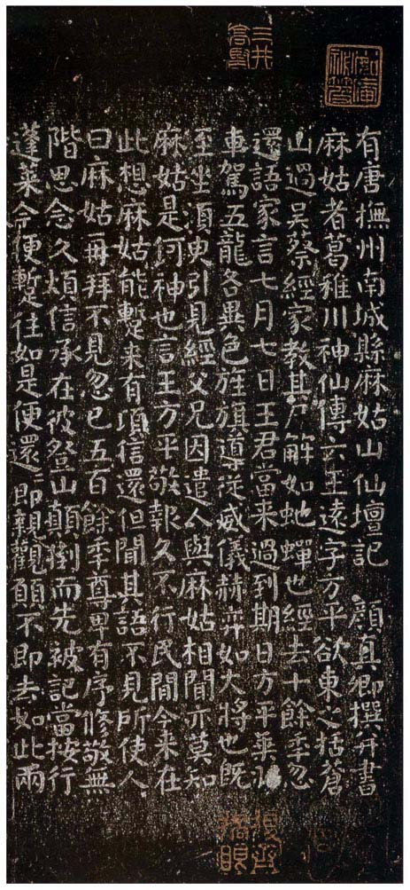
日本三井文库藏宋拓小字本
《麻姑仙坛小字本》(日本三井文库藏宋拓本 )

